
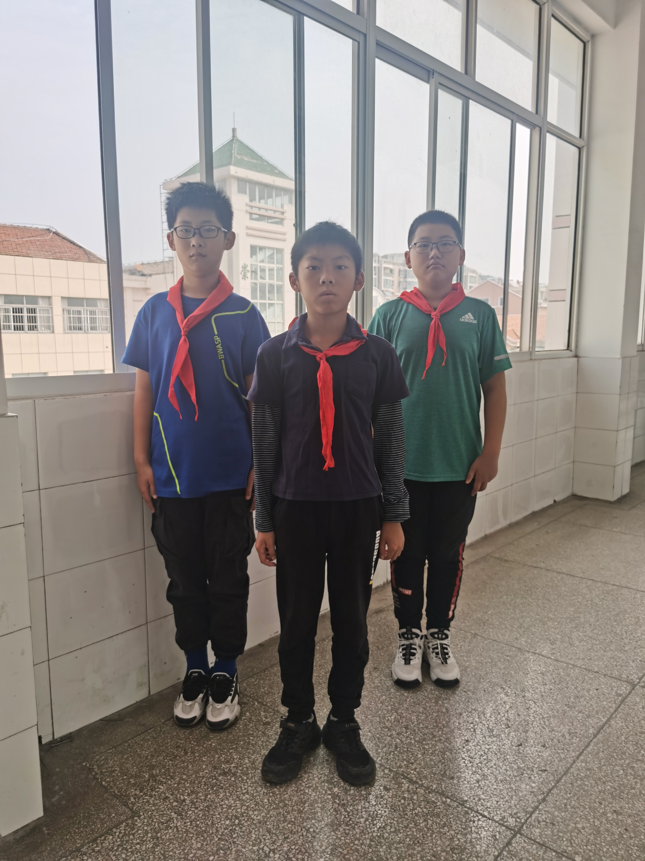
暑期和乐娃之星

大家好，我们是五（3）班的蒋远、张昊文、杜明皓。我们尊敬老师，团结同学，听从老师和家长的教导。暑假里，我们认真完成各种作业，坚持每天阅读，积极参加社会实践活动，培养各种兴趣爱好，能帮父母干一些力所能及的家务活，今后我们会继续努力，严格要求自己，争做更优秀的和乐娃。

暑期和乐娃之星
大家好，我们是五（3）班的蒋远、张昊文、杜明皓。我们尊敬老师，团结同学，听从老师和家长的教导。暑假里，我们认真完成各种作业，坚持每天阅读，积极参加社会实践活动，培养各种兴趣爱好，能父母干一些力所能及的家务活，今后我们会继续努力，严格要求自己，争做更优秀的和乐娃。

